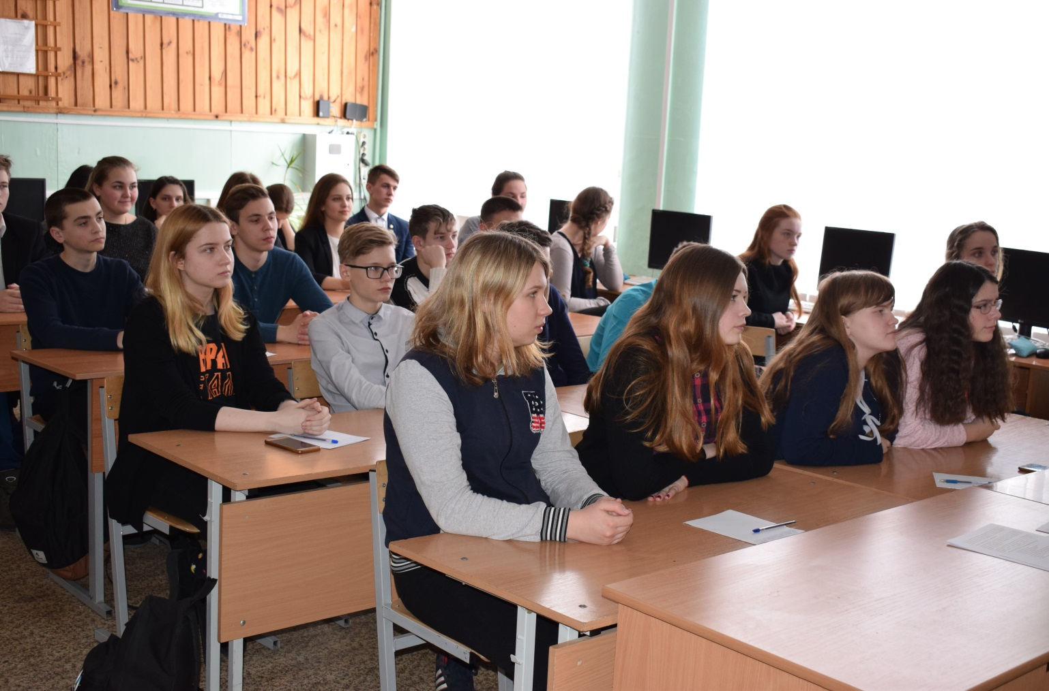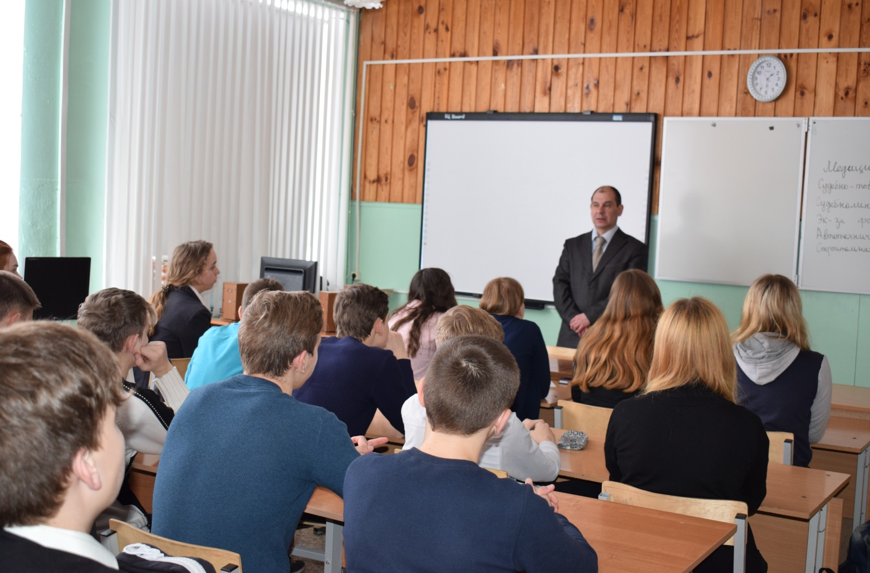
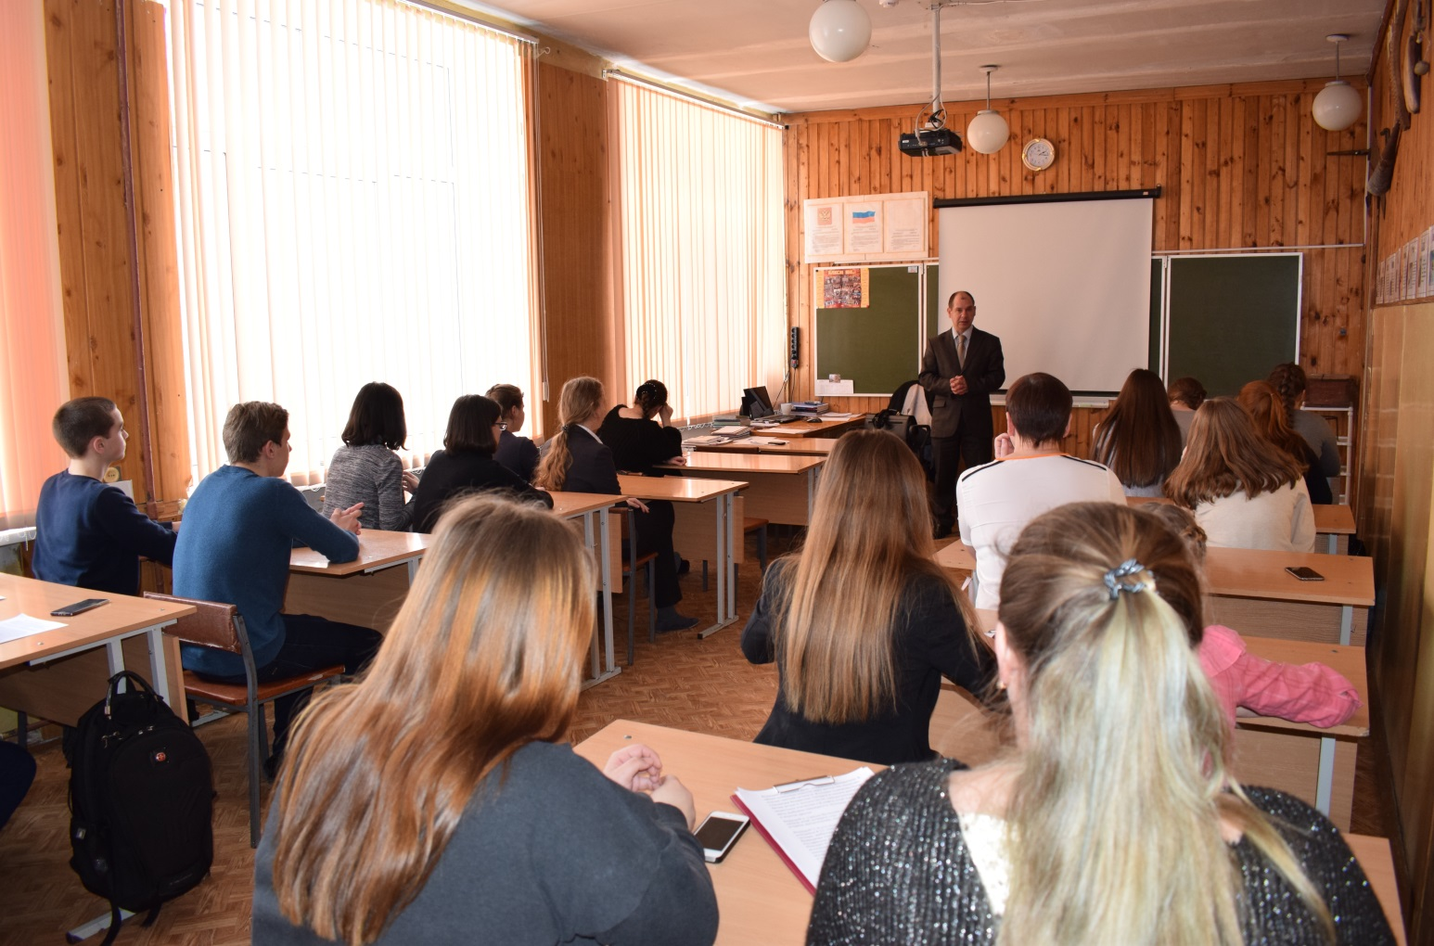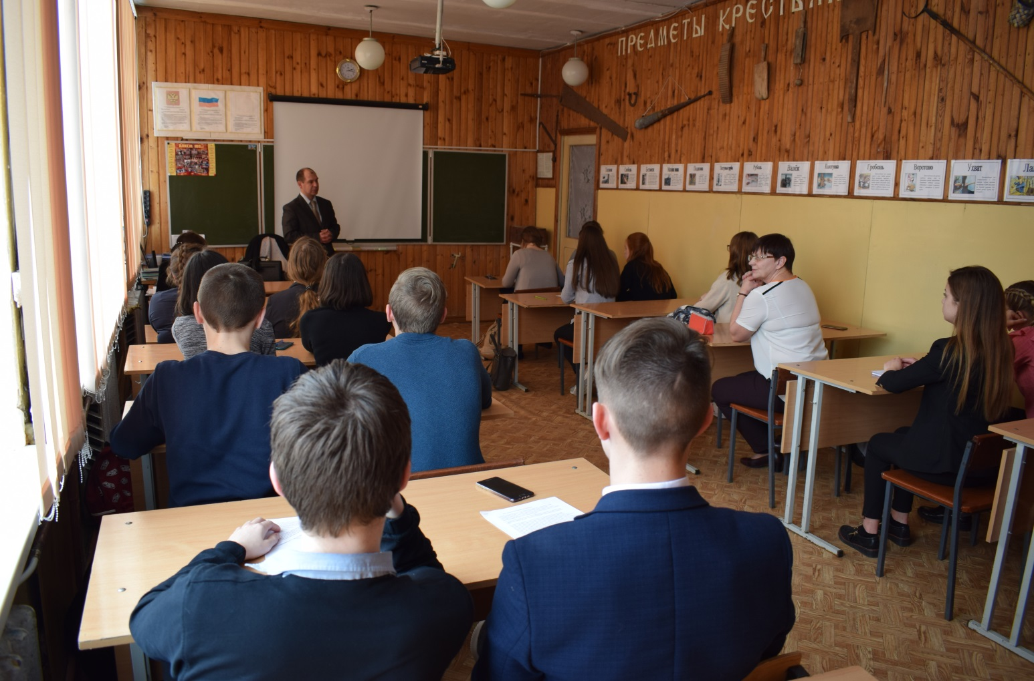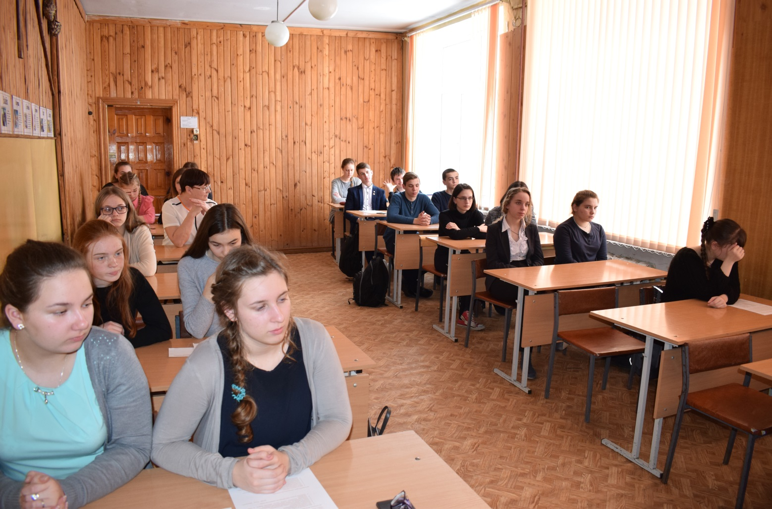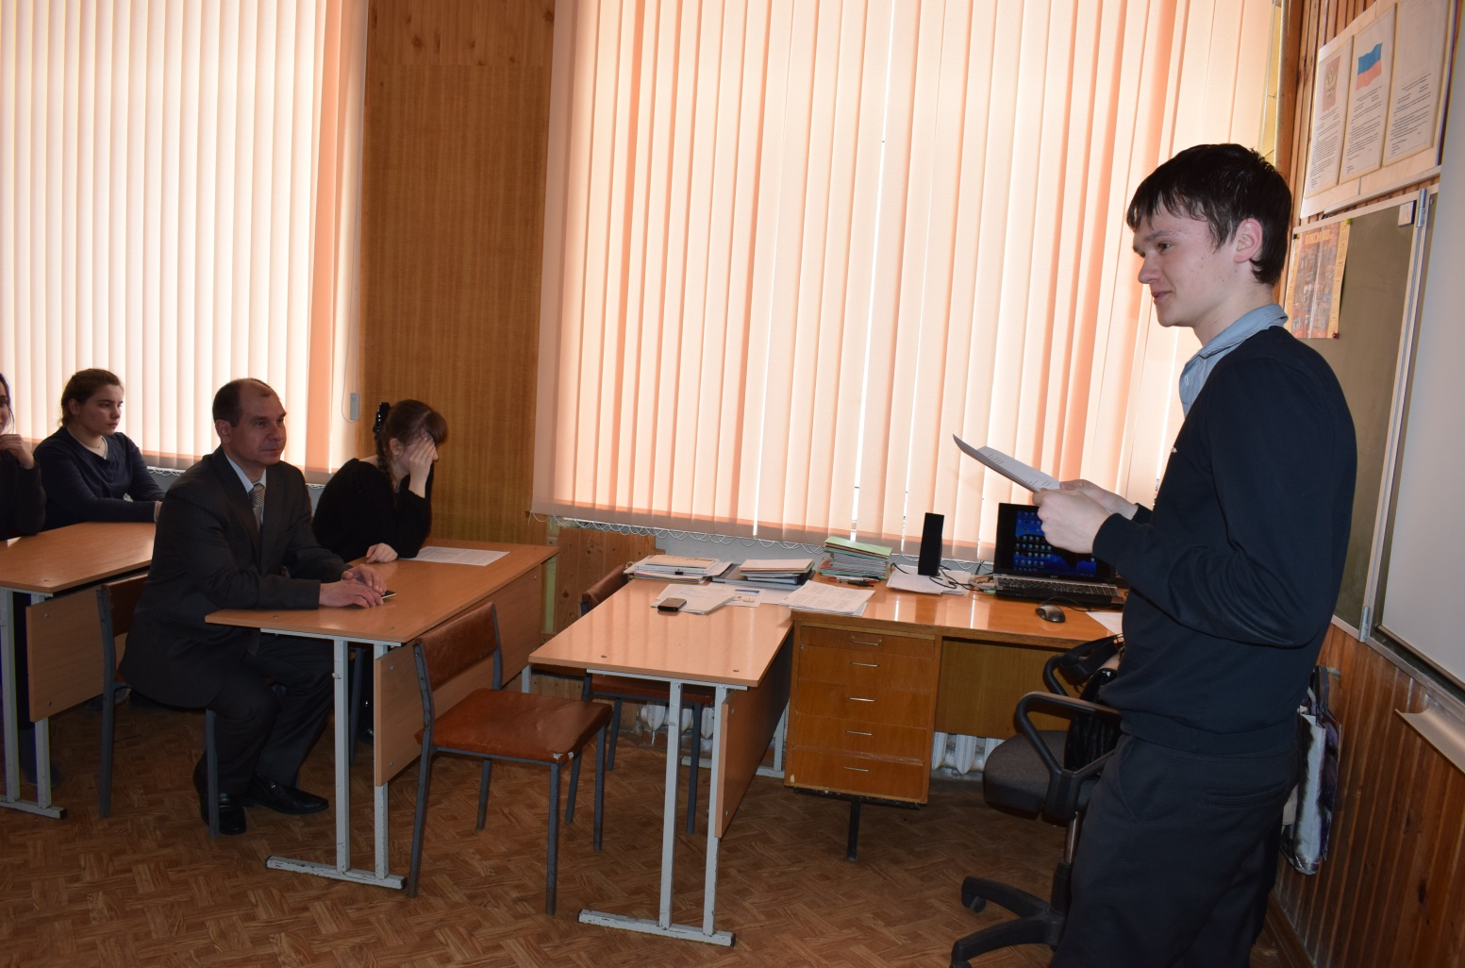

22 марта в рамках реализации регионального проекта "Знакомьтесь, судебная система России" школу посетил партнер проекта Милюхин Павел Иванович, кандидат юридических наук, доцент, Действительный член Европейской академии естественных наук, Почетный юрист Рязанской области.
В ходе беседы с Павлом Ивановичем учащиеся 9-10 классов познакомились с особенностями работы экспертов, а также представили на суд профессионала результаты своего труда по реализации внутреннего проекта "Эксперт", подготовленного десятиклассниками. В ходе работы над ним школьники самостоятельно изучали методику составления экспертных заключений. "Приняв экзамен" у участников проекта, Павел Иванович подробно проконсультировал каждого из них по проделанной работе.
Старшеклассники остались благодарны Милюхину Павлу Ивановичу за плодотворное сотрудничество.
http://tumaschool3.narod.ru/index.htm

